# Automatické založení portálu pro organizaci

1. Zřizovatel
2. Vygeneruje se seznam jeho PO (název, IČO, adresa) – vybereme z CAO
3. Vytvoření organizací
   1. Vytvoření zřizovatelských odborů – lze brát podle typů organizací
   2. Vytvoření typů organizace – lze brát podle typů organizací
   3. Naplnění seznamu organizace
4. Vytvoří se uživatelský účet, osoby – CIM, portál
   * + rpo_ičo (ředitel příspěvkové organizace)
     + epo_ičo (ekonomka příspěvkové organizace)
5. Do CIMU se naplní role
   1. Vytvoření rolí

|  |  |  |  |
| --- | --- | --- | --- |
| Správa organizací | organizace_ku | Zřizovatelská organizace | supervizor |
| Informace o organizaci | organizace_po | Zřizované organizace | view |
| Informace o organizaci | organizace_po | Zřizované organizace | edit |
| Dokumenty organizací | dokumenty_ku | Zřizovatelská organizace | odbor |
| Dokumenty organizací | dokumenty_ku | Zřizovatelská organizace | supervizor |
| Dokumenty organizace | dokumenty_po | Zřizované organizace | view |
| Dokumenty organizace | dokumenty_po | Zřizované organizace | edit |
| Metodická pomoc | metod_pomoc_ku | Zřizovatelská organizace | supervizor |
| Úkoly | ukoly | Zřizovatelská organizace | zadavatel |
| Úkoly | ukoly | Zřizovatelská organizace | supervizor |
| Úkoly PO | ukoly_po | Zřizované organizace | view |
| Úkoly PO | ukoly_po | Zřizované organizace | edit |
| Vize | vize_ku | Zřizovatelská organizace | viewer |
| Vize | vize_ku | Zřizovatelská organizace | odbor |
| Vize | vize_ku | Zřizovatelská organizace | supervizor |
| Vize | vize_po | Zřizované organizace | edit |
| Metodická podpora | metodicka_podpora_ku | Zřizovatelská organizace | edit |
| Metodická podpora | Metodicka_podpora_ku | Zřizovatelská organizace | external |
| Metodická podpora | metodicka_podpora_po | Zřizované organizace | edit |
| Metodická podpora | metodicka_podpora_po | Zřizované organizace | view |

1. Naplnění uživatelských účtů rolemi

rpo_ičo - zřizované organizace edit

|  |  |  |  |
| --- | --- | --- | --- |
| **Modul** | **URL** | **Přístup** | **Role** |
| Informace o organizaci | organizace_po | Zřizované organizace | edit |
| Dokumenty organizace | dokumenty_po | Zřizované organizace | edit |
| Úkoly PO | ukoly_po | Zřizované organizace | edit |
| Vize | vize_po | Zřizované organizace | edit |
| Metodická podpora | metodicka_podpora_po | Zřizované organizace | edit |

epo_ičo - zřizované organizace view

|  |  |  |  |
| --- | --- | --- | --- |
| **Modul** | **URL** | **Přístup** | **Role** |
| Informace o organizaci | organizace_po | Zřizované organizace | view |
| Dokumenty organizace | dokumenty_po | Zřizované organizace | view |
| Úkoly PO | ukoly_po | Zřizované organizace | view |
| Metodická podpora | metodicka_podpora_po | Zřizované organizace | view |

1. V portálu zapneme moduly

rpo_ičo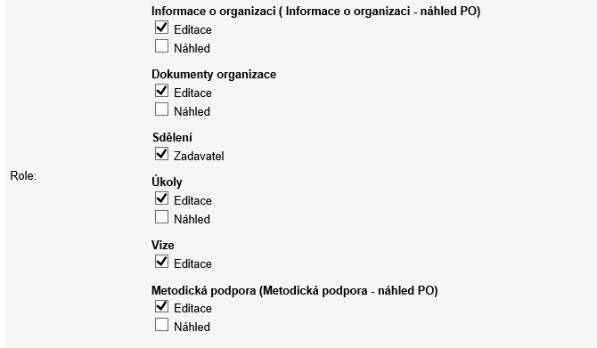

epo-ičo

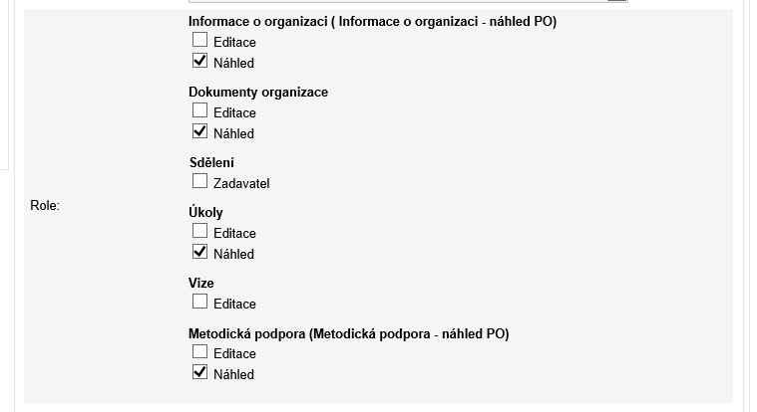

1. Vytvoření "velitelské" části
   1. Vytvoří se uživatelský účet, osoby – CIM, portál
      * odbor_*zřizovatelskýodbor* (vedoucí odboru)
      * vedoucí_*kraje*